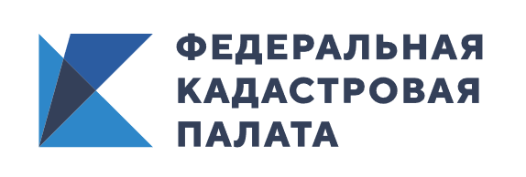

**Каждую минуту ВЦТО принимает восемь звонков**

*За первые четыре месяца года Ведомственный центр телефонного обслуживания (ВЦТО) принял более 1 370 000 телефонных обращений граждан*

Рекордное количество обращений в ВЦТО наблюдалось в марте (397 264 звонков) и апреле (367 267 звонков). Были дни, когда количество обращений превышало 25 000. Для сравнения, в среднем в январе за день поступало 15 108 звонков, в феврале – 15 946. Таким образом, в первые весенние месяцы года было на 30% больше входящих вызовов, чем ранее прогнозировали в ведомстве.

Это объясняется вынужденным повышением заинтересованности граждан в дистанционном решении вопросов, связанных с операциями с недвижимостью. В условиях сложной санитарно-эпидемиологической обстановки в стране [ВЦТО](https://kadastr.ru/services/vedomstvennyy-tsentr-telefonnogo-obsluzhivaniya/) выступает как основной канал информации и взаимодействия с заявителями по вопросам операций с недвижимостью.

Специалисты ВЦТО дают гражданам пошаговый инструктаж по получению учетно-регистрационных государственных услуг в электронном виде, а также сопровождают их в процессе пользования электронными сервисами [Росреестра](https://rosreestr.ru/site/) и [Федеральной кадастровой палаты](https://kadastr.ru/). Также операторы консультируют по вопросам получения сведений ЕГРН, информируют о режиме работы офисов Кадастровой палаты и ближайших [МФЦ](https://www.mfc-nso.ru/), оказывают помощь в составлении пакета документов для конкретной операции с недвижимостью.

Специалисты ВЦТО круглосуточно отвечают на звонки по телефону:  
8 (800) 100-34-34 (звонок бесплатный).

*Материал предоставлен пресс-службой Кадастровой палаты по Новосибирской области.*